6. ročník /4. vydání listopad 2020

BULLETIN
P. A. O. S Thurn Taxis



Slovo na úvod ……..

Další rok se chýlí ke konci, chceme Vám touto cestou poděkovat za přízeň, kterou nám věnujete i v této nelehké době.
K nejkrásnějším svátkům v roce patří nazdobený stromek, štědrovečerní večeře, rozbalování dárků a hlavně čas strávený se svou rodinou a přáteli, na které máme během roku méně času, než bychom si přáli. Symbolem českých Vánoc je Ježíšek. Vánoce nejsou svátky konzumu ani politiky, ale lásky. Skromným dárkem a časem stráveným v kruhu svých nejbližších uděláme víc radosti a dobra, než drahými dary. S koncem roku jsou spojena vánoční a novoroční přání a veselé silvestrovské oslavy.

Přejeme naším příznivcům krásné a ničím nerušené Vánoce prožité v bezpečí, pohodě a ve zdraví a do nového roku vše nejlepší.

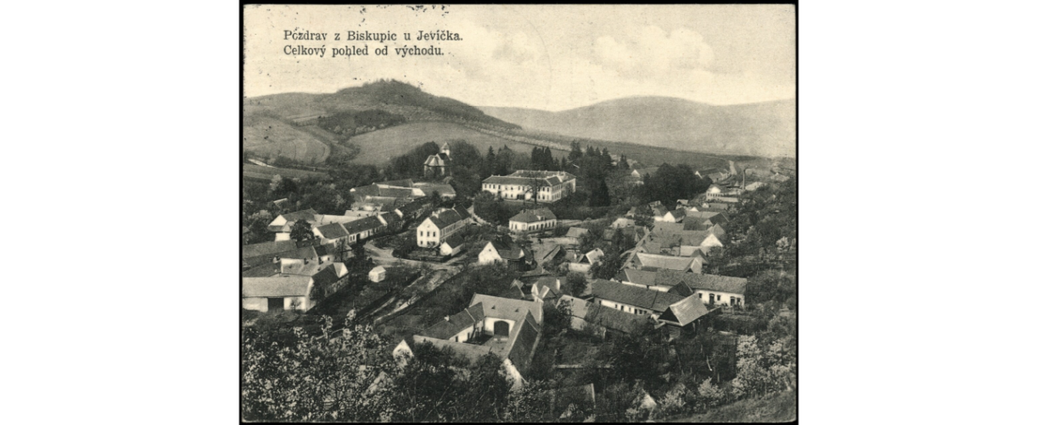

Co nás čeká
Z důvodu zpřísněných epidemiologických opatření v souvislosti s výskytem koronavirové nákazy a ochrany zdraví nás všech neplánujeme zatím žádné hromadné akce.
Pevně věříme, že se situace brzy uklidní a bude zase možnost setkávání a plánování společných akcí.
Protože jsme nezaháleli, připravili jsme pro Vás další vydání našeho zpravodaje. Třeba Vás některé články zaujmou a v této neutěšené době i potěší.

Na pokračování ….

Příběhy smírčích křížů a kamenů

Smírčí původ křížů je úzce spjat se vztahem k právu v minulosti. Za vraždu existoval až do období raného středověku pouze jeden způsob odplaty, a to krevní msta. Vyšším stupněm práva byla možnost se z trestu vykoupit. Pozůstalí mohli buď požadovat vymáhání trestu u vrchnosti, nebo se s pachatelem domluvit na vyrovnání.
K uzavření smlouvy mohlo dojít v jakékoli fázi stíhání. Mohla být uzavřena ještě před zahájením soudu, v jeho průběhu a také po jeho ukončení, tedy odsouzení pachatele. Obsahem smírčích smluv bylo peněžní vyrovnání s rodinou zesnulého a často také zaplacení peněžního obnosu blízké farnosti. Někdy se ve smlouvách objevuje odprošení pozůstalých nebo právě zhotovení a postavení kamenného kříže. Kříž byl postaven na památku neblahé události jako projev pokory, veřejné kajícnosti a pro smíření se se zavražděným v duchovním slova smyslu.

Pověsti o zlechovském kříži

Pověst o zlechovském kříži se vypráví ve čtyřech verzích. Jedna z nich říká, že pod křížem byl pochován ruský princ, který když prchal z bitvy, schoval se u jednoho kováře. Slíbil, že když ho ukryje, bohatě se mu odmění. Kovář se však domníval, že princ má peníze u sebe, schoval ho do kovářského měchu, a pak ho utloukl kladivem. Peníze ale nenašel a mrtvolu pohodil do pole. Tam ji našli lidé, prince pochovali a postavili kříž. Každým rokem se posunuje k silnici a zapadá do země. Až se dotkne silnice, zmizí do země a pak vypukne válka, která začne na východě a skončí na západě.

Pověst o polešovickém kříži

Za husitských válek se zastavilo Žižkovo vojsko na odpočinku v Nedakonicích. Hlouček jezdců zajel až k Polešovicím. Na pastvisku mezi Polešovicemi a Boršicemi si rozdělali oheň a odpočívali. Někteří obyvatelé jim přinášeli mléko a chléb, aby si je naklonili. Když pojedli, vrátili se do tábora a u ohně zůstal jen jeden. Rolníci se s ním dali do řeči, brzy však vypukla hádka a bitka. Husita se statečně bránil, ale nakonec podlehl. Druhý den ho našli jeho druhové, pohřbili ho a na hrob dali neumělý kříž, na němž byl vyryt kalich.
Vypráví se, že vždy když Žižkovo vojsko vítězilo, kamenný kříž se hýbal. Bojovník pochovaný pod ním slyšel v hrobě zpěv svých bratří, slyšel otřásání země pod kopyty koní a chtěl také pronásledovat prchajícího nepřítele, ale nemohl z hrobu, neboť na něm ležel ten těžký kámen. Zdroj: internet

Pověsti z různých koutů

O ztraceném synovi

Někdy za vlády prvních Šternberků byl na hradě Světlově kastelánem jakýsi Dětřich. Ten se vydal s družinou za svým pánem na válečnou výpravu do Slezska a hrad, svou ženu a malého syna svěřil svému starému otci. Oslabení hradu však neuniklo pozornosti dravých uherských sousedů. Protože však Světlovští útok očekávali, poslal starý pán Dětřichovu ženu se synem za příbuznými do Rajhradu. Zanedlouho Uhři Světlov napadli. Posádka se ovšem bránila statečně, a tak se uherské hordy rozjely loupit po Moravě. V lesích u Osvětiman narazili nájezdníci na osamělý vůz s cestujícími ze Světlova. Když později tudy procházel poustevník z Hory svatého Klimenta, našel posekané mrtvoly Dětřichovy ženy i doprovodu a opodál plačící nemluvně. Nikde nebylo jediné stopy o totožnosti dítěte, pouze malý křížek na hrudi mrtvé ženy.
Mezitím se Dětřich vrátil na Světlov a poslal pro svoji paní. Poslové se vrátili z Rajhradu s nepořízenou, a tak ji nechal hledat všude. Poněvadž však jeho paní použila v osudný den jinou cestu než obvykle, pátrání bylo neúspěšné. Dětřich své blízké oplakal a už se nikdy neoženil. Po mnoha létech se rozšířila po Moravě zvěst o založení augustiniánského proboštství na Hoře Svatoklimentské. I pan Dětřich se tam vydal pomodlit se za svoji ztracenou rodinu. Mladý kněz, který vedl bohoslužbu, Dětřichovi svou podobou velmi připomínal jeho ztracenou ženu. Když pátral po jeho původu, zjistil, že se jedná o ztraceného syna. Těžko popsat vzájemnou radost ze shledání. Dětřich potom opustil službu na Světlově a zbytek života strávil se svým synem na Hoře svatého Klimenta.

O Jasmíně

Světlovský pán měl krásnou dceru Jasmínu. Jednou na projížďce lesem ji švihla větvička do tváře, Jasmína se ulekla, spadla z koně do hluboké rokle a vážně se zranila. Našel ji uhlíř Václav, odnesl ji do své chaloupky a ošetřoval, než se uzdravila. Ukazoval jí krásy lesa a mladí lidé se do sebe zamilovali. Po uzdravení se Jasmína musela vrátit zpátky na hrad. Když však hradní pán zjistil, že se mají s Václavem rádi, oznámil Jasmíně, že jí vybral ženicha. Jasmína ovšem o svatbě s nikým jiným než s Václavem nechtěla ani slyšet. Její matka prohlásila, že raději uvidí svou dceru jako sojku, než po boku uhlíře. Po vyslovení kletby se Jasmína proměnila v sojku a oknem odlétla za svým milým. Václav o tom však nevěděl a snažil se dotěrnou sojku odehnat. Protože si nedala říct, vzal pušku a jedinou ranou ji skolil. Sojka se po výstřelu proměnila zpět v Jasmínu. Když vzal plačící Václav mrtvou Jasmínu do náruče, objevili se na pasece zbrojnoši z hradu. Popadli pušky, než však stačili po Václavovi vystřelit, otevřela se pod ním i mrtvou Jasmínou země, oba milenci zmizeli a na místě neštěstí vytryskl pramen. A tak nakonec zůstali spolu aspoň po smrti.

Pověst o vzniku a názvu studánky Sojsinka

Na hradě Starém Světlově, který tu před dávnými časy stával a z kterého je dnes jen obranný okop, měli pěknou dceru, která byla náměsíčná. Jednou v noci mladý uhlíř uviděl komtesu jít po samém kraji střechy a zavolal, co tam dělá. Komtesa se probudila z náměsíčného spánku a spadla dolů. Naštěstí se zachytila košilí za keř a mladý uhlíř ji vytáhl. V obou mladých lidech se probudila láska. Když hraběnka zjistila, že se mladí lidé mají rádi, na dceru vykřikla: „Nech být uhlíře, ty hloupá sojko!“
V té chvíli se komtesa proměnila v sojku, vyletěla oknem ven a sedla si na dub nad studánkou. Tam ji uviděl panský myslivec, střelil po ní a mrtvá sojka spadla studánky.
Od té doby se této studánce říká „Sojsinka".

zdroj: Mgr. Monika Boráňová Pověsti z kraje pod Komoncem

Různé střípky

Z babiččina kapsáře

Nikdo není zbytečný na světě, kdo ulehčuje břemeno jinému. Charles Dickens

Vaření s láskou

Dříve jako dnes bylo třeba ženské diplomacie a umu, aby manželství bylo zdařilé a šťastné. Silnou zbraní bylo dobré jídlo. Ne nadarmo se říká, že láska prochází žaludkem. Vůně linoucí se z kuchyně dokáže zázraky – dokáže uklidnit, navnadit chutě a pohodu, zvednout náladu. Vaříme-li s láskou, láska zůstane nejen u vašeho stolu.

Žemlovka podle babičky Boženky

Rozpis:
7 starších rohlíků, 4-5 větších jablek, 1 litr plnotučného mléka, 4 celá vejce, 4-5 lžic cukru krupice, hrst rozinek, hrst vlašských ořechů, 1 lžička skořice, ½ lžičky muškátového oříšku, několik plátků másla
Postup:
Rohlíky nakrájíme na silnější plátky, jablka rozpůlíme, zbavíme jádřinců a nakrájíme na plátky. Ve větší míse rozmícháme mléko, cukr, vajíčka a muškátový oříšek. Polovinu rohlíků namočíme do mléčné směsi a naskládáme na dno pekáčku vyloženého pečícím papírem. Na ty naskládáme nakrájená jablka, posypeme rozinkami a ořechy, skořicí a dobře přitlačíme. Zbylé rohlíky namočíme do směsi a zbývající směs necháme vsáknout. Naskládáme na povrch jablek a poklademe plátky másla. Pečeme asi hodinu při 170°C do tmavě zlaté barvy. Před podáváním pocukrujeme. Podáváme vlažné.

Vánoce jsou svátky klidu, míru a rodinné pospolitosti. A také hodování!

Církev dlouhou dobu zakazovala jak maso, tak i alkohol. Současná sváteční tabule je přece jen pestřejší, i když vychází z dávných tradic.

Vánoční punč

Rozpis na cca 6 porcí:
500 ml černého čaje, 2 celé skořice, 2 badyány, 1 citron, 1 pomeranč, 20 hřebíčků, 750 ml červeného vína, 250 ml griotky, 4 lžíce medu, ovoce dle chuti a dostupnosti (jablka, ananas, hroznové víno, apod.), rum podle chuti

Postup:
Do hrnce nalijeme čaj, přisypeme koření omytý citron a pomeranč nakrájíme na půl kolečka, do kůry zapícháme hřebíček, přidáme je k čaji a pomalu přivedeme k varu. Poté přilijeme víno, griotku, přidáme med a necháme při nízké teplotě prohřívat 10 minut.
Do skleniček dáme ovoce nakrájené na kousky. Obsah hrnce přecedíme do skleněné nádoby, badyán a citrusy do punče vrátíme. Naléváme do připravených skleniček. Podle chuti můžeme přidat rum.

Dobrá rada nad zlato!

Babiččiny zkušenosti a babské rady jsou pro hospodyňky stále i dnes k nezaplacení.

Aromatický česnek se těžce skladuje. Jakmile načneme palici, musí se co nejdříve spotřebovat, jinak vyschne.
Zbytek palice rozeberte, neoloupané stroužky nasypte do menší uzavíratelné sklenice a zasypte solí. Takto prosolený česnek vydrží i několik měsíců jako čerstvý.

Pranostiky, tradice, příroda

Listopad
Na svatého Martina nejlepší je husina. Pohleď na hruď i na kosti, poznáš, jaká zima se rozhostí. Je-li kobylka martinské husy namodralá, bude zima mírná. Je-li bílá, bude zima tuhá. Je-li kobylka bílá jen vpředu, bude zima tuhá jen před Vánocemi. Je-li bílá vzadu, bude zima tuhá po Vánocích. Je-li začátek kobylky tmavý, bude zima na počátku blátivá. Je-li konec kobylky tmavý, bude blátivý a vlhký až konec zimy.
Prosinec
Když v prosinci mrzne a sněží, úrodný rok na to běží.
Leden
Teplý leden, k nouzi krok jen jeden.

Svatý Mikuláš

Svátek svatého Mikuláše je jedním z nejtypičtějších svátků předvánoční doby.
Nejuctívanějším svatým v celém křesťanství je Mikuláš. Narodil se do zbožné a bohaté řecké rodiny někdy v rozmezí roků 280 – 286 v současném Turecku. Udávají se i dřívější termíny narození až do roku 250. Rodina se pravděpodobně zabývala obchodem s rybami. Podle pověstí po jejich smrti rozdával majetek chudým a potřebným a za svou štědrost si mezi lidmi získal velikou oblibu. Stal se biskupem a ochráncem víry před pohanstvím. Je také označován za patrona dětí a námořníků, kterým pomáhal v nouzi. Dohlížel také na spravedlivý chod soudů.
Mezi jeho dobré skutky patří záchrana tří mladých sester před znesvěcením, které měly skončit v nevěstinci, aby si vydělaly na věno. Mikuláš jim daroval po sáčku se zlaťáky, takže se dostaly ze svízelné situace a mohly se vdát. Rodina se tak zbavila chudoby.
Vzhledem k této variantě legendy je označován jako patron prostitutek.
Jiná pověst vypráví o vzkříšení tří dětí, které zlý hostinský zavraždil a uložil nasolené do sudů.
Tato legenda je označována za zveličenou.
Pronásledování křesťanů neunikl ani Mikuláš, zemřel údajně 6. prosince v rozmezí let 345 až 352. Nikdy nebyl oficiálně prohlášen za svatého.
Úcta ke svatému Mikulášovi se začala postupně šířit celou řeckou církví, později i ve slovanských zemích. V Čechách se dříve nerozdávaly dárky na Štědrý den, ale na Mikuláše. Tento zvyk vznikl zhruba ve 14. století, oslavy začínaly v předvečer 5. prosince. Postava Mikuláše vystupuje v biskupském oblečení s mitrou a berlou a dobrou vůli symbolizuje darováním pamlsků nebo drobností pro štěstí, které v minulosti byly pro děti méně dostupné a vzácné.
Jednou z verzí také je, že když Mikuláš navštěvoval Evropu, míval s sebou černošského sluhu, aby bylo zřejmé, že není zdejší. Z neznalosti této osoby si ji lidé přetvořili na čerta. V novodobých tradicích se přidal ještě anděl, strážce duší v nebi i na zemi. Jedná se o přítomnost dobra i zla, kdy Mikuláš stojí na straně spravedlnosti. Říká se, že dobro má být chváleno a odměněno a zlo odhaleno a potrestáno. Dříve nadílce předcházelo pomodlení, v současnosti stačí básnička nebo písnička. Podle doznání o nezlobení či zlobení anděl rozdává dobroty, čert brambory a uhlí.
Tak by tomu mělo být i v životě, dobro převažuje nad zlem.
V našich končinách se tato tradice postupně přeměnila a dárky naděluje otevřeným oknem Ježíšek na Štědrý večer, který vrcholí půlnoční mší, na které se zpívají koledy.

Historické okénko

PLANTENBERK -
Hradisko nad Nectavou na katastru Biskupice – nové poznatky

V roce 2000 došlo k objevu odborné veřejnosti dosud neznámé raně středověké fortifikace o rozloze necelých 2 ha na vrcholu ostrožny nad říčkou Nectavou na k. ú. Biskupice. Opevnění je tvořeno okružním valem a šíjovým příkopem na přístupnější jihozápadní straně. Druhý pás opevnění je lehčího charakteru (násek a val), obr. 1. Z lokality je známo pouze malé množství keramických nálezů datovaných rámcově do střední doby hradištní. Absence keramiky naznačuje krátkodobé využívání fortifikace. V letech 2002 až 2006 byla lokalita podrobena detektorovému průzkumu s těžištěm kovových nálezů datovaných do střední doby hradištní. Výjimečným souborem je zejména 14 ks železných rombických a deltoidních šipek spojovaných se staromaďarskými nájezdníky z počátku 10. století. Detektorová prospekce uskutečněná v roce 2010 rozšířila soubor nálezů o další čtyři šipky a ostatní železné artefakty, obr. 2. Kromě středohradištního období jsou známy ojedinělé doklady lidské přítomnosti na lokalitě také v době laténské, mladohradištním období a ve vrcholném středověku. Dlouhodobá krajinná prospekce zaměřená na problematiku zaniklých komunikací zasadila fortifikaci do vojensko-strategických struktur období Velké Moravy, kdy lokalita sloužila jako satelitní strážní opevnění rozsáhlého hradiště Mařín, vzdáleného cca 10 km západně od Hradiska nad Nectavou. Lokalita kontrolovala průběh blízkých komunikací, zejména spojnici Mařína s velkomoravskou Olomoucí. Ve vlastivědné literatuře se první popis fortifikace objevuje již v roce 1929 v rukopisu Pamětní kniha obce Biskupice do roku 1928. Z blízkosti nectavského hradiště pravděpodobně pochází nález honosného páru prolamovaných tauzovaných železných velkomoravských třmenů původem z Pobaltí, obr. 3,4.
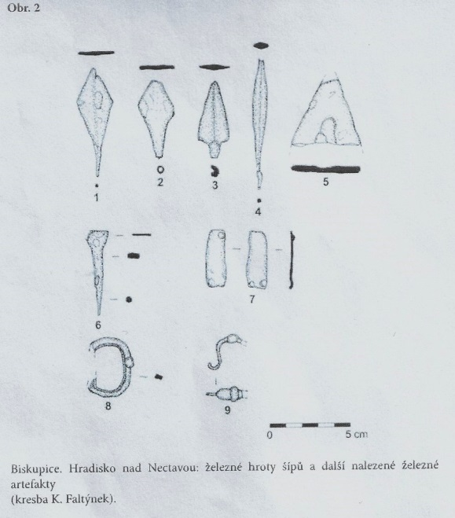
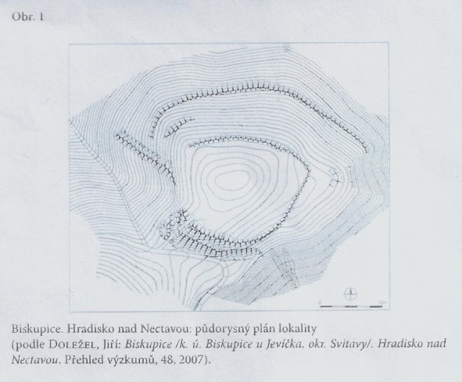

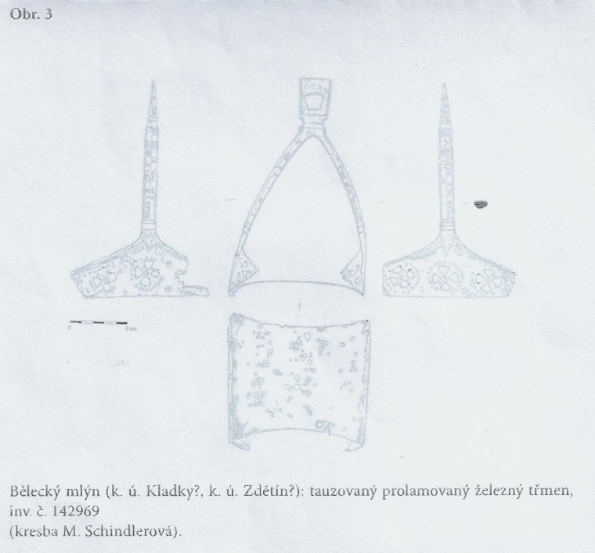
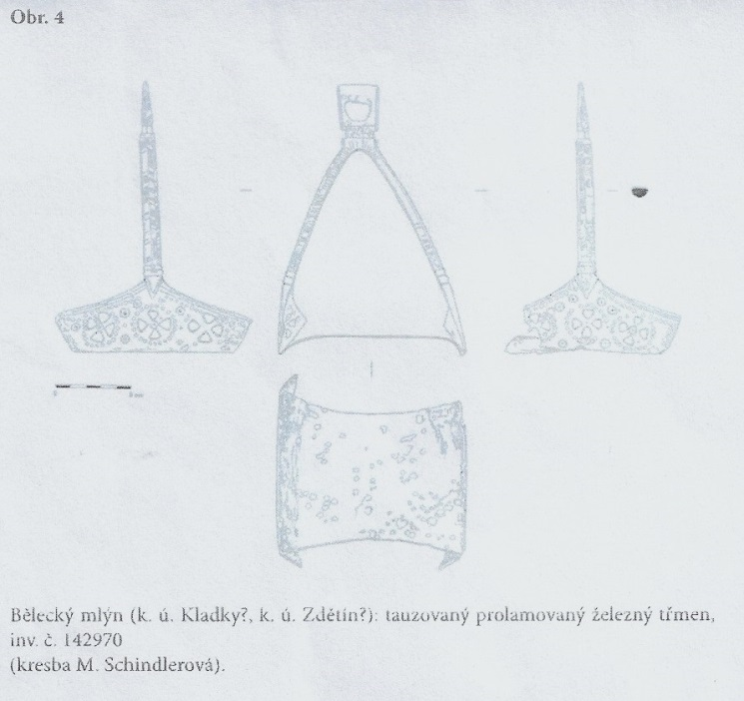
Zdroj: Mgr. Pavel Šlézar, Národní památkový ústav, územní odborné pracoviště Olomouc – Historica Olomoucensia, Supplrmrnzum II 2014

České dušičkové zvyklosti

Věřilo se, že duše v noci z 31. října na 1. listopadu vystoupí z očistce, aby si odpočinuly od trápení, a že živí můžou navštívit podsvětí. Plnily se olejové lampy máslem, aby si mohli zesnulí namazat spáleniny, večer se pak pilo studené mléko, aby si je mohli ochladit. Svíčky se zapalovaly proto, že se věřilo, že oheň očišťuje a světlo pomáhá najít cestu a chránit před zlými duchy. Když se plamen mihotal, věřilo se, že se zlé síly snaží dostat dovnitř.
Datum slavení Dušiček a svátku Vzpomínek na všechny zemřelé má původ v keltských slavnostech Samhain. Svíčka hořící uvnitř dýňové hlavy je pozůstatek dávných ohňů. Také se zapalovaly velké ohně nejen pro vracející se duše, ale také na oslavu příchodu zimy v době, kdy se vracela z hor a luk stáda na zimní ustájení.

Jak ve středověku testovali plodnost manželů

Neplodnost byla ve středověku vážný problém. Byl to v podstatě jediný možný a také uplatňovaný důvod rozvedení manželství. Vina byla připisována častěji ženě, ale středověcí lékaři brali v potaz i neplodnost mužskou.
Rozlišovali tři formy mužské neplodnosti:
- nedostatečná pohlavní touha, neschopnost erekce, nebo nízká produkce semene.
Obecně se věřilo, že "studená a suchá" varlata naznačují nekvalitní, či dokonce chybějící sperma.
K tomu, aby zjistili, že je neplodný muž a ne manželka, posloužil jednoduchý test:
manželé vykonali malou potřebu do nočníků, které pak nechali deset dní stát. Pokud se v jedné z nádob objevili červi, znamenalo to, že jde o moč neplodného člověka.
V případě ženy se plodnost ověřovala tak, že se do její moči vložila zrnka ječmene. Když do deseti dnů vyklíčila, žena byla plodná.
V praxi se však neplodnost prokázala až v druhém manželství. Byla by opravdu velká
náhoda, kdyby si muž vzal dvě neplodné ženy za sebou.

Památný den sokolstva
Sokolská organizace byla založena v roce 1862, patří tak k nejstarším spolkům v České republice. Sokol zasáhl významnou měrou do dějin českého národa, sdružoval lidi rozdílných politických názorů.
Ze sokolského hnutí měli za druhé světové války velké obavy i okupanti, považovali ho za nejnebezpečnější protistátní organizaci.
V noci ze 7. na 8. října 1941 gestapo v rámci “Akce Sokol” zatklo na 1500 sokolských činovníků z ústředí, žup i větších jednot, kteří byli mučeni, vězněni a deportováni do koncentračních táborů. Během okupace bylo v koncentračních táborech popraveno a umučeno 3 387 sokolů a 8 223 se vrátilo s podlomeným zdravím.
Od roku 2019 je 8. říjen zařazen do kalendáře významných dnů České republiky jako významný den, odkazující na tragické události roku 1941. Tento den symbolizuje cílenou likvidaci nejen sokolské reprezentace, ale i české společenské a vědecké elity. Toto násilí proti představitelům největšího občanského sdružení ohrozilo existenci Sokola a způsobilo nenahraditelné ztráty.
Jako symbol Památného dne sokolstva byl vybrán František Pecháček, sportovec, československý olympionik, sokolský činovník, autor legendární sletové skladby mužů z roku 1938 nazvané "Přísaha republice", byl umučen v roce 1944.
Poslední jeho slova pronesená ke spoluvězňům zněla:
„Sbohem, bratři, vím, že jdu na smrt, ale nebojím se jí. Statečný muž umře jednou, jen zbabělci umírají stokrát. Umřu s klidem, protože vím, že naše oběti nebyly marné.“
Hlavní připomínkovou akcí pietního dne je Večer sokolských světel, kdy se široká veřejnost sejde u vody a symbolicky po ní pošle hořící lodičky za sokolské oběti.

OSOBNOST
MISTR JAN HUS
Citát:
„Proto, věrný křesťane, hledej pravdy, slyš pravdu, uč se pravdě, miluj pravdu, prav pravdu, drž pravdu, braň pravdy až do smrti…“
Český národ neobdivuje dobyvatele, tak jak je tomu u většiny ostatních národů, nýbrž osobnosti s vysokou morálkou. Jednou z největších osobností v českých dějinách je Jan Hus. V soutěži Největší Čech se umístil na sedmé příčce. Přesto se toho o něm mnoho neví, a hodně lidí ani netuší, který ze dvou červencových svátků je spjat s jeho smrtí v Kostnici.
Podle historických pramenů se narodil mezi lety 1369 až 1371 v Husinci. Traduje se, že nepocházel ze zámožné rodiny a odmala se musel hodně ohánět. Po dokončení vzdělání na škole v Prachaticích v roce 1390, odešel na studia do Prahy. O šest let později se stal bakalářem teologie, později na univerzitě sám přednášel a na přelomu 14. a 15. století byl vysvěcen na kněze. Měl veliké kouzlo osobnosti. To dokazuje jeho schopnost oslovovat davy, ale i to, že podle některých spekulací měl minimálně 28 milenek, mezi něž měla patřit i královna Žofie, žena krále Václava IV. Měl s ní provozovat intimnosti i v Betlémské kapli.
Inspirovaly ho spisy anglického filozofa a reformátora Jana Viklefa, čerpal z nich pro svou odbornou práci a i pro kazatelskou činnost. Církev však považovala Viklefovy ideje za kacířské. Jako děkan fakulty se od roku 1402 ujal kázání v Betlémské kapli, kde zakládací listinou bylo stanoveno, aby se zde kázalo českým jazykem. Hus nešetřil kritikou bohatých církevních hodnostářů a získal si obdiv mnoha lidí z různých vrstev. Kněží si však popudil. Ostře brojil proti smilstvu a svatokupectví. Měl spoustu přívrženců, ale i odpůrců. Byl oblíbencem pražského arcibiskupa Zbyňka Zajíce z Hazmburka, i krále Václava IV. Lucemburského. Stal se rektorem na pražské univerzitě. V roce 1410 se arcibiskup Zbyněk Zajíc z Hazmburka jako vysoký církevní představitel obrátil proti Viklefovým spisům, a tím i proti Husovi, a nechal spisy spálit. Hus nadále kázal v Betlémské kapli, i přes papežův zákaz. Byla nad ním vyhlášena klatba a zakázáno kázat v Praze mimo kostely. Když se postavil proti křížové výpravě proti neapolskému králi a nazval papeže antikristem, stal se nepohodlný i pro královský dvůr a ztratil podporu krále Václava IV. Nesměl vůbec kázat, opustil Prahu a uchýlil se na Kozí Hrádek, později pak na hrad Krakovec. Nepřestával se však věnovat kazatelské činnosti a psaní.
Církevní koncil ve švýcarské Kostnici začal v roce 1413 z popudu papeže Jana XXIII. řešit otázku sjednocení církve. Hus byl na koncil přizván králem Zikmundem a domníval se, že zde bude moci hájit své názory. Přijel do Kostnice 3. listopadu 1414, byl však zatčen a uvězněn. Byl uvržen do malé podzemní kobky s nechráněným okénkem, kterým vnikala zima, vedle žaláře tekla stoka. Spal na dvou kládách připoután ve dne na nohou a v noci i na rukou v kobce o rozměrech čtyři kroky na délku a sotva dva kroky na šířku. I přes tělesné tresty a psychický nátlak ze svých názorů neustoupil. Král Zikmund žádal o Husovo propuštění, leč nebylo mu vyhověno. Husovi se nedostalo řádného soudu, koncil chtěl uvěřit pomluvám Husových nepřátel, aby ho mohl odsoudit jako kacíře. Proces proti němu vedl Němec Michal z Německého Brodu zvaný „de Causis“, známý svou prolhaností a nečestností. Např. v roce 1408 nepoužil značnou částku peněz od krále Václava na opravu zlatých dolů v Jílovém, jak měl, místo toho utekl do Říma a živil se jako právník. Na koncilu rozhodli o Husově upálení. Zikmund proti upálení protestoval, protože mu slíbil bezpečný návrat domů, ale nakonec ho obětoval.
Dne 6. července 1415 byl Hus prohlášen za zatvrzelého kacíře. Následoval obřad zbavení kněžského úřadu i všech duchovenských práv, narušení tonzury, nasazení kacířské čepice a odeslání na hranici k upálení. Cestou na své popraviště Hus zpíval mariánskou píseň „Kristem Panno milovaná“ a přesvědčoval přihlížející, že neučil bludy. Na hranici mu Zikmundův maršálek nabídl z králova rozkazu odvolání, aby si zachoval život. Hus odmítl a hranice byla zapálena. Jeho upálením se zároveň předešlo tomu, aby mohl být následně uctíván. Světci po sobě zanechávali relikvie, které potom byly uctívané. Husův popel byl sesbírán a vhozen do řeky Rýna, aby si jeho přívrženci neudělali z hrobu poutní místo. Kostnický koncil poslal kněžstvu a šlechticům Království českého list s výzvou nedovolovat rozšiřování učení Jana Husa.
Povaha Jana Husa odpovídá povaze českého národa. Jedná se hlavně o touhu po spravedlnosti a rovnosti mezi lidmi a také o důvěřivost, často nepřáteli zneužitou. Jan Hus prosazoval církevní obřad přijímání pod obojí, tj. chléb a víno nejen pro kněze, ale pro všechny věřící, aby si byli všichni lidé rovni před Bohem. To vzbuzovalo nenávist odpůrců a ti nechali upalovat nejen kněze, kteří podávali způsobem pod obojí, ale i sedláky a děti. Hus se jel do Kostnice bránit proti pomluvám, kdy průvodní list od císaře Zikmunda mu měl nejen zajistit bezpečnou cestu, ale i slušné zacházení. Ve skutečnosti to byla léčka. Kdyby méně věřil na lidskou dobrotu a přijal fakt, že zlo je velmi silné, zvláště ve vládnoucích kruzích, kde není dostatek morálních hodnot, mohl se zachránit tím, že by do Kostnice nejel. Doplatil na typicky českou povahovou vlastnost – přemíru důvěřivosti.

Zdroj: internet, Eva Vutková: Češi. Odkud jsme přišli?

Z paměti čtenářů

Milí čtenáři,
v tomto čase prožíváme zvláštní období našeho života, které se jistě stane součástí našich dějin. Dějin, které jsou velice pestré a sahají k úsvitu naší dávné minulosti. Při vzpomínce na školní léta a pověsti české mi v mysli vyvstává legenda o praotci Čechovi a jeho proroctví na hoře Řípu. Stařešinové rodu se jistě dotazovali svých božstev o správnosti svého rozhodnutí. Tato božstva byla v podobě různých sošek, oltářků apod. Dokonce uctívali i živá zvířata, která považovali za svaté. Například v Egyptě byla uctívaná posvátná kočka či hadi. Byli drženi v chrámech i v obydlích. Lidé si jich vážili, protože jak kočky, tak i hadi pojídají myši. Ty zase ničily úrodu, obživu lidí. I Slované měli v úctě hady. O takového hada pečovala rodová šamanka, nazývaná bogyňa. Přenášela ho v proutěném košíku s víkem.
Když stařešinové usoudili, že místo se zdá vhodné, protože je to úrodná půda, pramenitá voda a okolní krajina vzbuzuje pocit pohody, požádali bogyňu o zkoušku. Ta otevřela koš a promlouvala k hadovi tajemná slova, možná i zpívala a bubnovala na bubínek. Někdy se had nenechal přemluvit, aby opustil koš, a to bylo znamením, že zdržovat se na tomto místě je nejen bezúčelné, ale i dokonce nebezpečné. Když vylezl, napjatě ho sledovali. Had svým rozeklaným jazykem očichal okolí, doplazil se někam a tam se stočil. Ihned vlevo a vpravo od něj zarazili dva kůly. Takto vymezený prostor byl označen jako „prág“.. Had hospodáříček se v dokončeném domě usadil v díře pod prahem a stal se strážcem rodu.
Na Moravě se chodilo o radu k „bohyním“ ještě v 19. století.
Pracovně jsem jezdil do Uherského Brodu i do Nivnice. Tato chráněná oblast Bílých Karpat, v srdci Moravských Kopanic není jen krajinou J. A. Komenského, ale vysoko v kopcích žily odedávna ženy obdařené výjimečnými schopnostmi. Uměly léčit a pomáhat v nesnázích a také prý viděly do budoucnosti. Říkalo se jim bohyně a své umění si předávaly z generace na generaci.
Po nějakém čase jsem měl možnost znovu navštívit tento kraj a to wellness pobytem na Lipníku. Při toulkách krajinou jsem navštívil i obec Komni, která je uváděna jako jedno z možných rodišť J. A. Komenského. V místě žili jeho předkové z rodu Segešů, děd Jan byl v Komni fojtem. Jeho pomník je v bývalé sýpce z roku 1774.
O bohyních jsem se dozvěděl na chatě, měli tam v restauraci malou vzpomínkovou výstavku na žítkovké bohyně, Bohyně žily kolem Starého Hrozenkova a na Žítkové, v chaloupkách rozházených po úbočích hor. Lidé zde žili v sepětí s Bohem a přírodou. K bohyním cítili respekt, měli úctu i strach. Jejich vědění, které je provázelo stovky let, se sice vytratilo, ale památka na ně je stále živá.
Můžeme říct slovy George Orwela „Kdo vlastní minulost, vlastní budoucnost“. Minulost ukázala těžký život a krásný a divoký kraj těchto bohyní s jejich tajemnou tradicí.
A budoucnost?
Zůstává otevřená a jen na nás záleží, jaká bude.

Čtenář Vladimír Vašíček

Kontakty:

Martin Vašíček, předseda – tel. 725 077 448
Jan Peka, místopředseda – tel. 608 427 494
Vladimír Vašíček, jednatel – tel. 602 822 154
Jitka Křepská, redaktor – tel. 724 885 798
e-mail: paostt@seznam.cz
webové stránky: www.: paosthurntaxis.webnode.cz

adresa:
P. A. O. S Thurn Taxis
569 43 Biskupice 153
Jevíčko

IČO: 02923386

V nákladu 20 ks vydal P. A. O. S Thurn Taxis, 2020 pro vlastní potřeby.
Reklamní materiál. Nevyžádané příspěvky nevracíme. Text neprošel jazykovou úpravou.

